**Año 2020.**

**PLANIFICACION DE ACTIVIDADES EN CUARENTENA.**

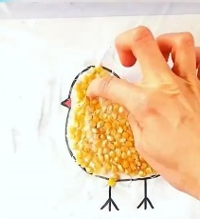**Actividad:**

Para llevar a cabo esta actividad, vamos a necesitar hojas blancas donde vamos a dibujar animales y diferentes objetos. Luego vamos buscar maíz o el grano que más nos guste, lo vamos a poner en un vaso con apenas agua y detergente, y lo vamos a poner adentro de una bolsa, tipo ziploc si tenemos, sino de las de nailon está bien.

Vamos a cerrar bien la bolsa, para que no se escapen los granos. Vamos a pegar en la mesa la hoja con el dibujo, y por encima vamos a pegar la bolsa con las semillas. Así podemos levantar la bolsa e ir cambiando los dibujos.

Con el dedo, vamos a ir arrastrando los granos para que queden dentro del contorno del dibujo, podemos usar pincel o cualquier otro elemento en lugar del dedo.

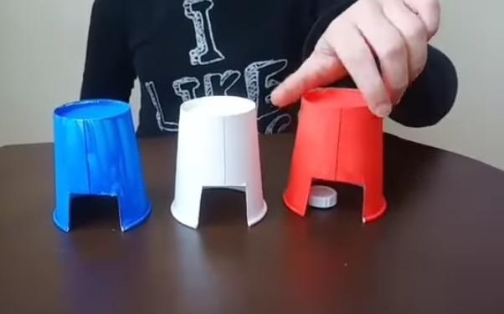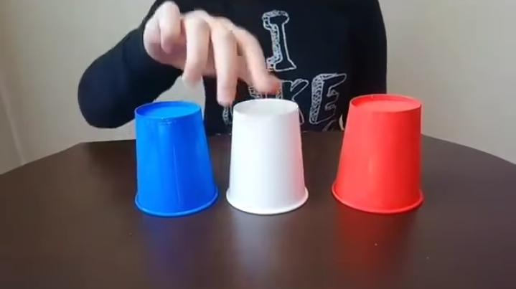**Actividad**

Se acuerdan el juego de la primera imagen?? Donde tenemos que buscar tapita blanca??

Hoy presento esta actividad, con una trampita!!

Necesitamos, tres vasos de diferentes colores, los cuales los podemos pintar, cubrir con cartulina, le vamos a hacer un agujero como en la imagen dos, sin mostrarle a nuestro nulo que tiene ese agujero el vaso.

Entonces, cuando movemos el vaso, podemos cambiar la tapita de vaso. Esta es una linda actividad para trabajar con los niños, para la imitación y que sean los niños quienes puedan hacernos este truquito de magia a los adultos o hermano que participemos de la actividad.

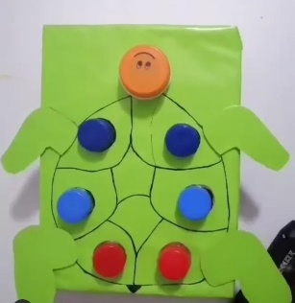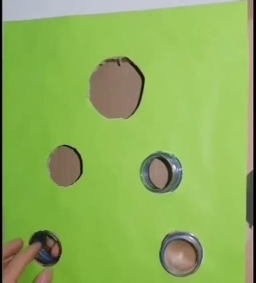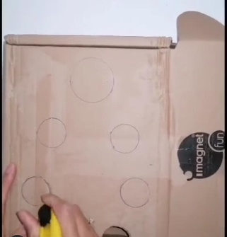**Actividad**

Para llevar a cabo esta actividad vamos a necesitar una tapa de caja de zapato o similar. Vamos a realizar unas perforaciones, como en la primera imagen, en lo posible de un tamaño similar a los picos de botellas, ya que, vamos a introducir los picos ahí.

Luego vamos a pintar, pegar una cartulina, en este caso verde para realizar la tortuga, pero puede ser de cualquier color, según el animal que queramos hacer.

Como vamos a jugar? Podemos realizar un dado con diferentes colores y pintar las tapas de ese mismo color y pintar el borde de cada pico de un color diferente, según los colores elegidos. Tiramos el dado y vamos a observar que color nos tocó y buscarlo en el animal y corresponder los colores.

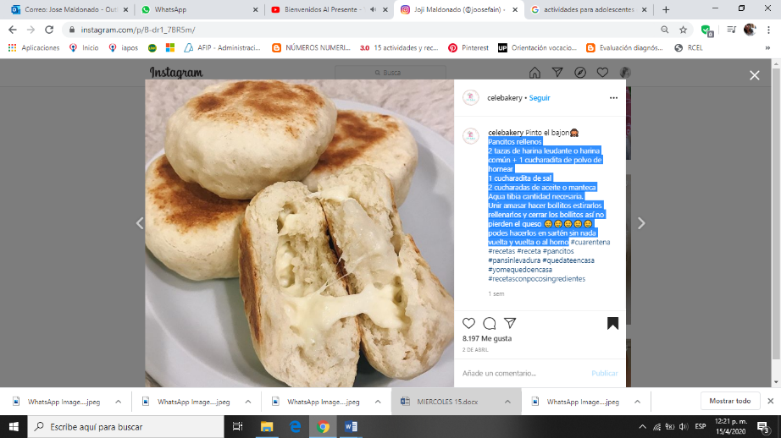**Actividad**

Pancitos rellenos  
2 tazas de harina leudante o harina común + 1 cucharadita de polvo de hornear  
1 cucharadita de sal  
2 cucharadas de aceite o manteca  
Agua tibia cantidad necesaria.  
Unir amasar hacer bollitos estirarlos rellenarlos y cerrar los bollitos así no pierden el queso. Podes hacerlos en sartén sin nada vuelta y vuelta o al horno

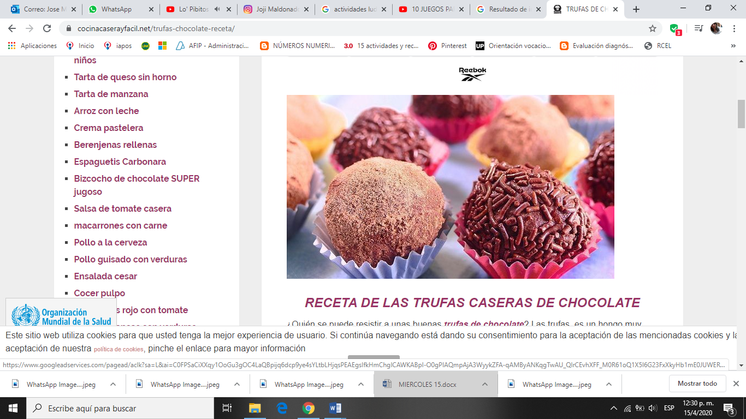**Actividad**

¿Quién se puede resistir a unas buenas *trufas de chocolate*?

Ingredientes (salen 12 unidades)

* 200gr de chocolate para fundir
* 200gr de leche condensada
* Fideos de chocolate  
  Galleta triturada  
  Coco rallado  
  bolitas de colores

Elaboración

1. Fundimos el chocolate al baño maría o en el microondas, con cuidado de que no se queme.
2. Una vez fundido completamente, añadimos la leche condensada (mismo peso que el chocolate) y mezclamos con una espátula hasta integrarlo todo.
3. Ponemos a enfriar en una bandeja alargada durante una hora mínimo en el frigorífico.
4. Sacamos y podemos moldear como si fuera plastilina. Hacemos bolas y pasamos por fideos de chocolate, galleta triturada, coco rallado, o cualquier cosa que se te ocurra. Yo las pasé por fideos de chocolate y galleta triturada. Con el calor de nuestras manos es suficiente para que se peguen los fideos.
5. Las colocamos en cápsulas individuales para trufas, que encontrarás en cualquier supermercado.

Notas

* Podemos añadir alguna esencia cuando mezclemos el chocolate y la leche condensada.
* Yo suelo usar ralladura de naranja o una copita pequeña de brandy. No mucha cantidad para no variar la consistencia final y que no quede muy líquido. Como un chupito.
* Puedes meterle dentro una almendra, una guinda, trozo de fresa… Cualquier combinación es posible.
* En vez de chocolate negro, puede usarse blanco, pero el peso de leche condensada es diferente, hay que añadir menos cantidad.

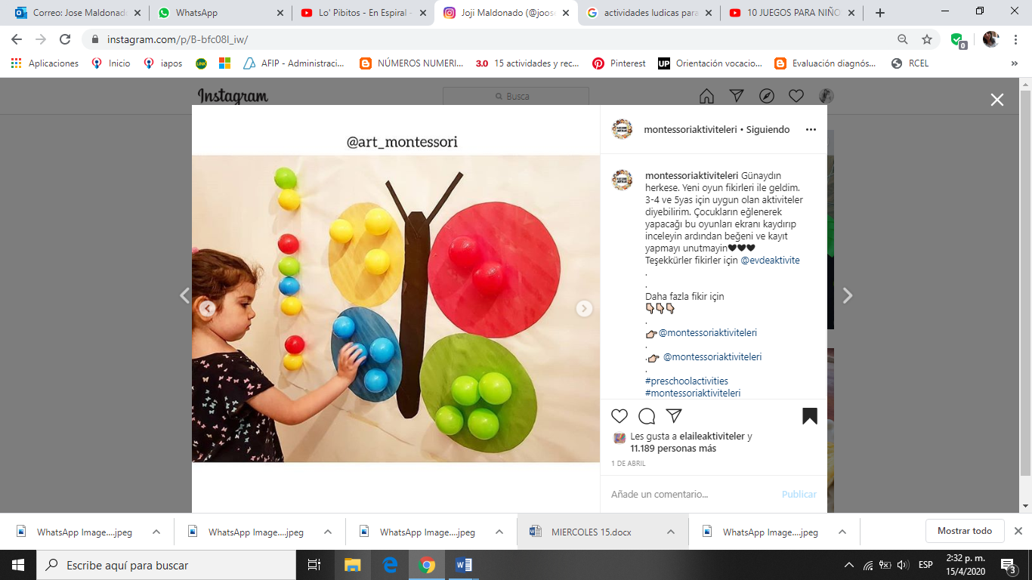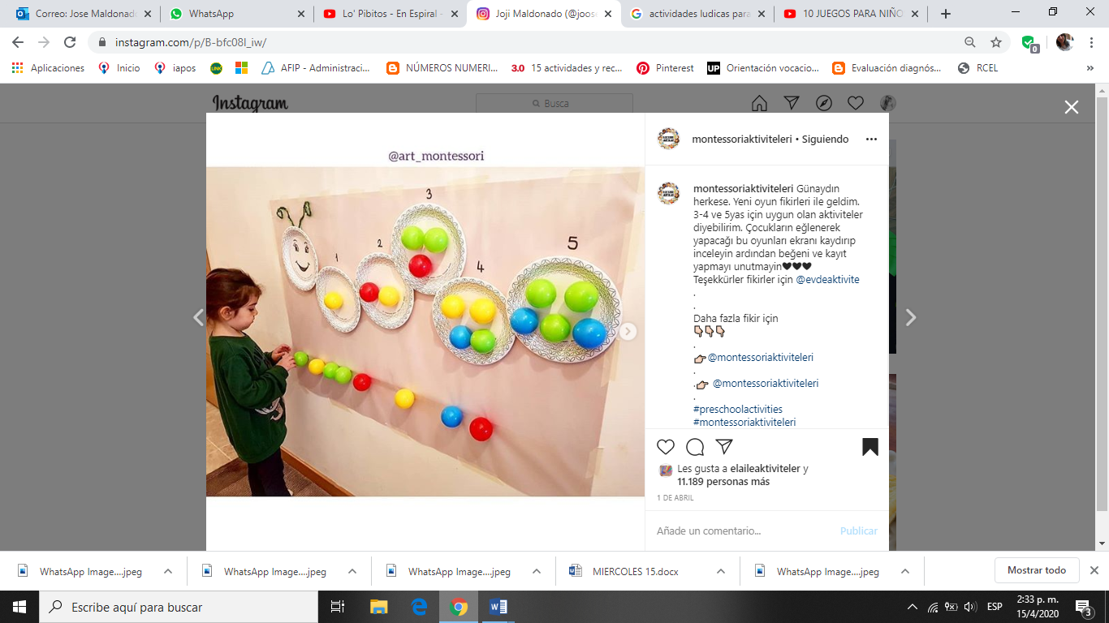 **Actividad.**

Como vamos en las imágenes, proponemos una actividad de numero-cantidad y colores, para ambas actividades podemos usar la pared o el piso como lugar de trabajo. Como vemos en la primer imagen, vamos a hacer un gusano con platos, cartulina, lo que tengamos en casa, vamos a necesitar pelotas y las vamos a pegar en la pared. Para luego corresponder colocando la cantidad de pelotas que corresponden al número que vamos a escribir arriba del plato o adentro.

Por otro lado, vemos que en la imagen hay una mariposa, pero podemos hacer el animal o el dibujo que más nos guste, y vamos a poner diferentes colores para poder corresponder los colores.

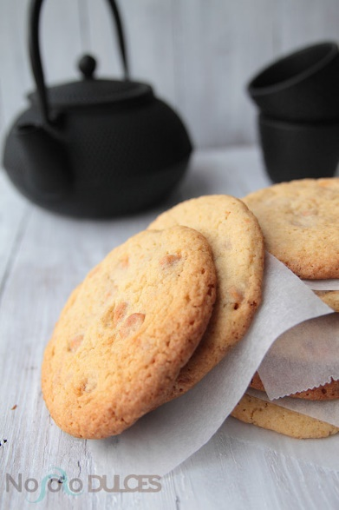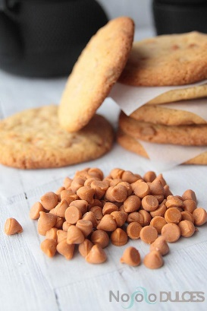 **Actividad:**

Galletas chip de toffe

Ingredientes:

300 gr de harina

250 gr de mantequilla

170gr de azúcar blanco

170gr de azúcar moreno

300gr de chips de toffee

1 cucharadita de bicarbonato

1 cucharadita de esencia de vainilla

1/2 cucharadita de sal

2 huevos

Elaboración

* + Precalentar el horno a 180°c
  + La mantequilla debe estar a temperatura ambiente. Bátela junto con el azúcar moreno y el azúcar blanco hasta que tenga una textura cremosa
  + Añade luego la vainilla y los huevos uno a uno hasta que estén bien integrados
  + Tamiza la harina, bicarbonato y la sal. Añádelo a la mezcla anterior y bate hasta que todo esté bien mezclado. Añade luego los chips y vuelve a mezclar bien
  + Prepara una bandeja de horno con papel para horno encima
  + Para formar las galletas puedes usar un par de cucharas, haciendo una bola y dejándola sobre la bandeja, o usa una cuchara para helados que es más cómodo
  + Deja una separación entre ellas, y no te preocupes que ellas solas se aplastarán en el horno formándose bien redonditas
  + Hornea durante unos 10 minutos para que queden jugosas, y unos 12/13 para que queden más crujientes
  + Sácalas del horno y deja enfriar sobre una rejilla. ¡Luego a comer sin piedad

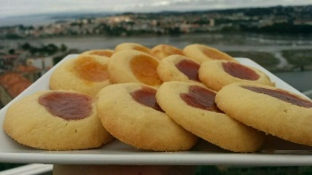 **Actividad.**

Ingredientes (salen 24 galletitas)

* + Mantequilla a temperatura ambiente, 175g
  + Azúcar blanco, 125 g
  + Huevo  1
  + Harina, 250 g
  + Mermelada del sabor que más te guste

1. Mezclar los ingredientes: En primer lugar **precalentamos el horno a 180°C,** porque vamos a tardar muy poco en prepararlas y no necesitan ningún tipo de reposo.

En un bol mezclamos con las varillas eléctricas la mantequilla blandita, el azúcar y el huevo.

A continuación vamos añadiendo la harina poco a poco y seguimos mezclando hasta que quede una mezcla homogénea. Y así en 5 minutos ya está la masa lista.

1. Dar formas a las galletitas

Forramos una bandeja de horno con papel de hornear y vamos colocando **bolitas de masa del tamaño de una nuez**, separadas entre ellas unos 5 cm. Para esta parte del proceso mejor engrasarse un poco las manos con unas gotas de aceite para que no se nos pegue la masa a las manos. Yo me pongo cerca una tacita con un chorrito de aceite y así lo tengo a mano según voy necesitando.

Es una masa muy fácil de manejar y a los peques les encantará hacer sus propias galletas. Son unos expertos en el manejo de la plastilina, así que esta parte es pan comido para ellos. Intentad que queden todas más o menos del mismo tamaño para que se cocinen todas por igual y no queden unas crudas y otras chamuscadas.

Una vez colocadas en la bandeja les hacemos los agujeritos hundiendo un poco la yema del dedo en el centro de la masa. Para esta parte prefiero pasar el dedo por un poco de harina para evitar que se me quede pegada la masa. Al igual que con el aceite en el paso anterior, me pongo una tacita con un poco de harina en la mesa y así pueden ir enharinando el dedo según vayan necesitando. La idea es hacer una especie de nido.

Y finalmente **rellenamos el hueco con un poquito de mermelada** y listo, puede ser de fresa o de melocotón como las que hice yo, o de cualquier otra que te guste. Mejor que no sea muy líquida para que no se escape de la galleta durante el horneado.

1. Hornear

[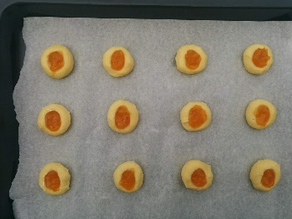](https://www.elespanol.com/cocinillas/recetas/postres/20180823/galletas-mantequilla-mermelada-receta-facil-hacer-peques/1001329916996_30.html)Las horneamos **20 minutos a 180ºC**, hasta que el borde esté solo un poco dorado. En los últimos minutos de horneado hay que estar un poco pendiente, sobre todo la primera vez que las haces, porque cada horno es diferente, y si se te pasan de tostadito quedarán demasiado secas o quemadas.

[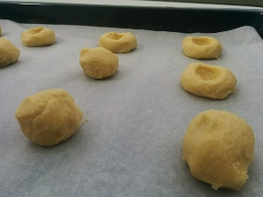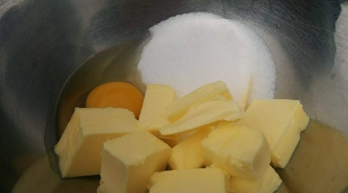](https://www.elespanol.com/cocinillas/recetas/postres/20180823/galletas-mantequilla-mermelada-receta-facil-hacer-peques/1001329916996_30.html)

**Actividad 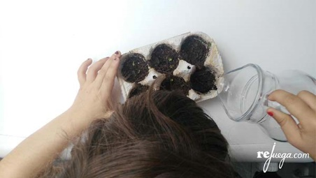.**

### Siembra tus propias semillas

Es una época perfecta para cultivar con nuestros niños no solo semillas, sino también la paciencia y el asombro. Si te apetece es tan sencillo como hacerte con un kit básico de jardinería y realizar el proceso o como hacíamos antes, germinar semillas con algodón y un tarro de cristal.

Como se observa en la imagen, se usa esas cajitas que vienen los huevo cuando los compraos en el super. Pero podemos usar cualquier recipiente que tengamos en casa como vasos de plástico, vasos de yogurt, mermelada, entre otros.

Y vamos a plantar las semillas de lo que más nos guste. Esta es una hermosa actividad para compartir en familia y para explorar los sentidos a través de otros elementos como tierra, pasto, piedritas, semillas y trabajar afuera, al sol, aprovechando los hermosos días otoñales que estamos teniendo.

Vamos! Quiero ver esas plantitas!!

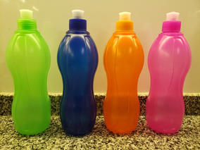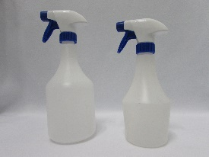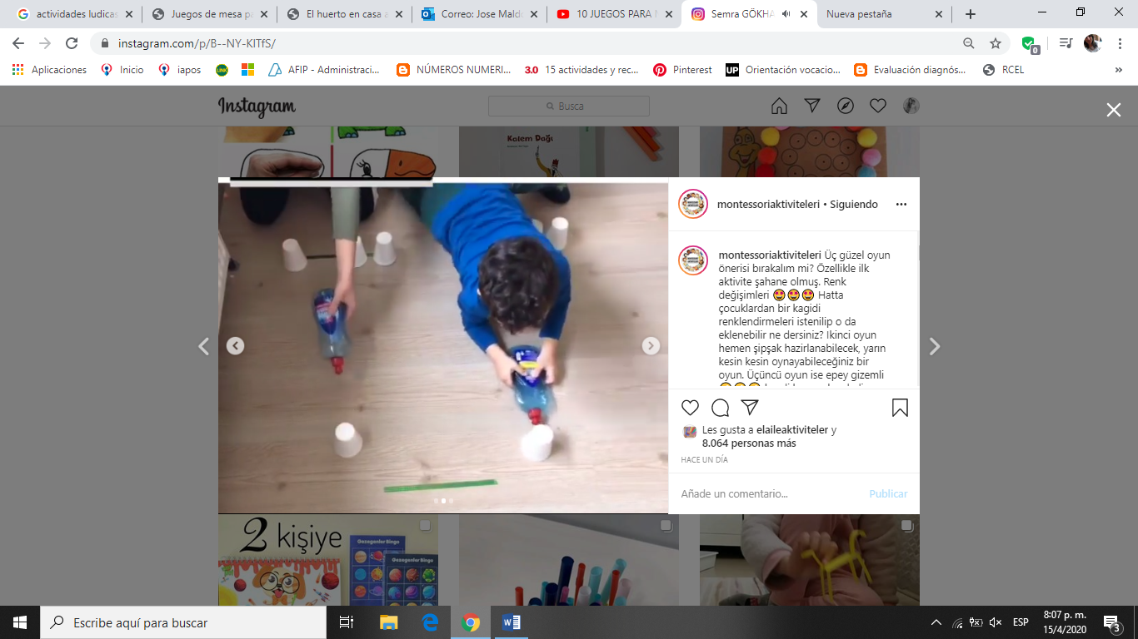**Actividad**

Carrera de aire!

Para llevar a cabo esta actividad, necesitamos vasos de platico, pueden ser de diferentes colores.

Vamos a ponerlos sobre la mesa o en el piso y vamos a marcar con una cinta una línea de salida y una de llegada. Luego vamos a acomodar los vasos en la línea de salida y vamos a buscar un recipiente como el de la imagen.. El que llega más rápido es el que gana, a jugar!

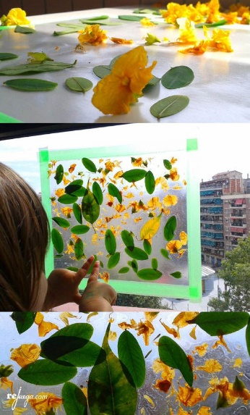 **Actividad.**

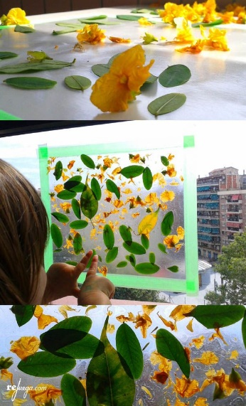

### Jugar con flores en la ventana

Aprovechando también la luz, una idea bonita es poder jugar con las flores y hojas en la ventana y poder contemplar su oscuridad y sus secretos que quedan desvelados al traspasarle el sol. Para ello es tan sencillo como fijar papel adhesivo en la ventana (dejando el adhesivo hacia nosotros) y ofrecer las flores que hayamos recolectado para que vayan explorando qué va ocurriendo cuando se pegan. Podemos aprovechar, en esas salidas que tenemos permitidas hacer, recolectar flores y hojas que se encuentren en el suelo de alguna plaza o jardín de un vecino.

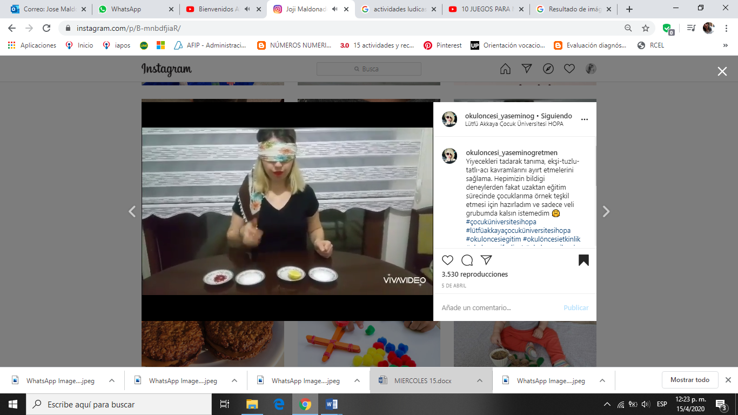 **Actividad**

Para esta actividad proponemos hacer un juego donde solo tengamos que usar nuestros sentidos, menos la vista, por eso nos vamos a tapar los ojos.

Vamos a buscar diferentes elementos como comida (frutas, aderezos, galletitas, entre otros) juguetes con ruidos para poner reconocerlos a través del sonido, y otros sin ruido para que los podamos reconocer a través del tacto. También diferentes aromas de perfumes y pueden ser comidas, para reconocerlos a través del olfato.

Uno de los participantes, se va a tapar los ojos y otro le va a ir presentando los diferentes elementos que elegimos y debe adivinar que es. Gana el que más elementos adivina!

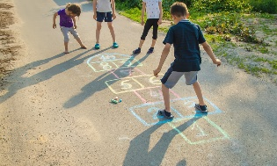**Actividad**

Juego de la Rayuela.

# Se acuerdan de este juego?????

# La rayuela o el avión es un bonito juego para los niños, sólo necesitas una superficie lisa y una tiza para poder jugar. Con la rayuela los niños aprenderán a mejorar su equilibrio y su [coordinación](https://www.conmishijos.com/tareas-escolares/estimulacion-de-la-inteligencia/ficha-para-desarrollar-la-coordinacion-ojo-mano-de-los-ninos/).

Este popular juego se conoce también como truque, luche, el cuadrado, la chilena o el volantín. La Rayuela requiere una cierta agilidad, y también ayuda a los niños a aprender los

1. Para comenzar este [juego](https://bit.ly/34qnvHB), dibuja en el suelo, con una tiza, el diagrama para jugar a la rayuela, compuesto por cajas con números del 1 al 10. Puedas hacer las cajas de distintos tamaños y usar diferentes colores

2. Para empezar a jugar necesitamos una piedra plana. El primer participante debe situase detrás del primer número, con la piedra en la mano, y ha de lanzarla. El cuadrado en el que caiga se denomina "casa" y no se puede pisar.

3. Comienza a recorrer el circuito saltando a la pata coja en los cuadrados, o con los dos pies si se trata de un [cuadrado](https://www.conmishijos.com/tareas-escolares/matematicas/figuras-geometricas-matematicas-para-ninos/) doble. El objetivo es pasar la piedra de cuadrado en cuadrado hasta llegar al 10 y volver a la casilla de salida.

4. si se pierde el equilibrio o la piedra se sale del cuadrado, se pierde el turno y pasa al siguiente jugador. Se pueden añadir casillas u obstáculos para aumentar la dificultad del juego.

5. Gana el juego el primer jugador que llegue a la casilla número 10 realizando el recorrido sin caerse, tirar la piedra fuera de la caja o pisar una línea.

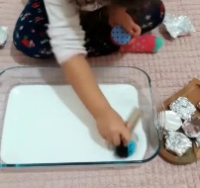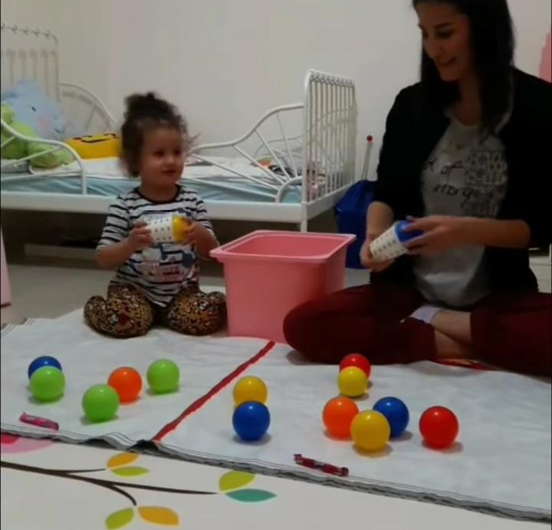 **Actividad.**

Como se observa, hay dos imágenes, por un lado tenemos un recipiente rectangular, que en este caso, puede estar cubierto de arena, tierra. Adentro del recipiente vamos a poner un cartón con un dibujo que vamos a dibujar (por ejemplo, figuras geométricas) y las vamos a tapar con la arena; los mismos cartones, con los mismos dibujos, cubiertos en papel, vamos a dárselos a nuestro niño. La idea, es que nuestro niño, pueda tomar un papel y desenvolver para observar cual es la imagen que hay escondida, luego con un pincel con la mano, vamos a ir descubriendo las imágenes del recipiente, si la que descubrimos es la misma q la que tenemos en la mano, ganamos, si es diferente, tenemos que taparla y seguir buscando. Es como un juego de memoria pero organizado de oro modo.

En la otra imagen, tenemos dos participantes, cada uno con la misma cantidad de pelotas. Cada uno tiene un vaso de plástico (tiene que ser del mismo tamaño que las pelotas en lo posible). Con el vaso vamos a juntar las pelotas que están en el piso y el que junte todo primero es el que gana.

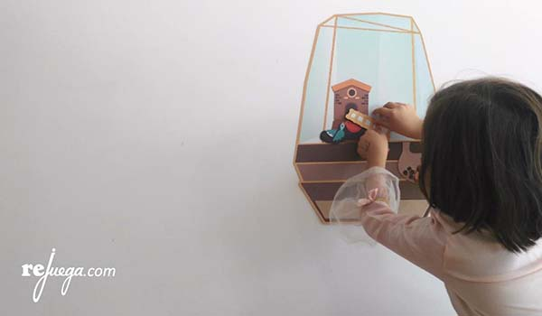 **Actividad**

Crear historias, una forma de acompañar la creatividad.

**¡No desestimes nunca el valor de una historia!**

**Las historias son unas de las formas para poder experimentar la creatividad en libertad. Es el espacio donde poner las conexiones vivenciales a jugar, para que se conozcan, se conecten y se desarrollen de la manera en que la mente nos lleve.**

Proponemos, buscar diferentes imágenes y palabras de revistas, cada uno de los participantes va a buscar lo q mas le guste, podemos ir pegandolo en la pared para que sea mas facil a la observacion de todos. Luego uno comuenza, por ejemplo, el que es mas grande en edad. Pega una imagen o palabra con la cual va a comenzar la hostoria, puede relatar oralmente una parte, y todos los participantes deben recordar esta idea; el participante uqe sigue, va a pegar algo que a el le guste pero tiene que tener relacion con la historia… Al finalizar, la podemos contar entera para ver como nos quedo. Para hacer mas divertida la actividad, podemos disfrazarnos según los personajes de la hotiria y drmanatizarla! A divertirse dejando fluir nuestra imaginacion.

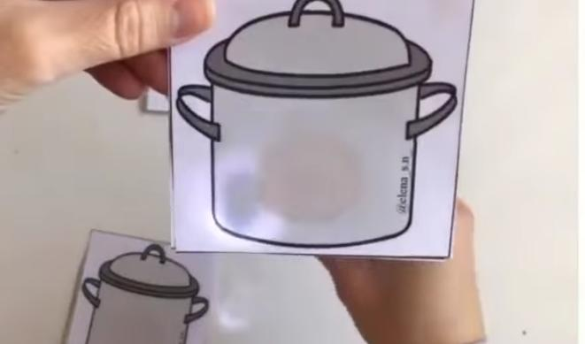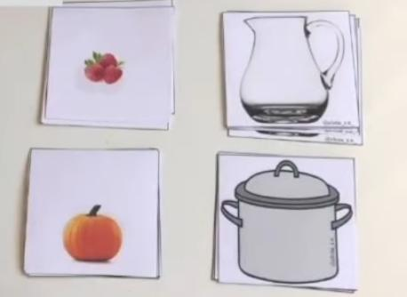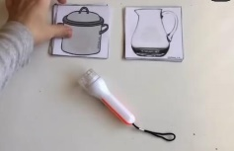**Actividad.**

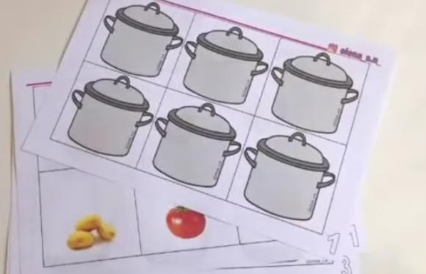

Para esta actividad, vamos a necesitar imágenes, como la olla y la jarra, y por otro lado, otras como por ejemplo las frutas y verduras (pero pueden ser cualquier elemento y deben ser diferentes). Estas últimas pueden ser sacadas de revistas.

Vamos a pegar las imágenes a color, detrás de la imagen de la olla y jarra. Luego vamos a necesitar una linterna y vamos a alumbrar por detrás y tenemos que descubrir que imagen es.